TOUR DELLA GRECIA

APRILE - OTTOBRE 2026
da € 1.069 p.p.
8 GIORNI E 7 NOTTI | MEZZA PENSIONE (ACQUA INCLUSA)

LA QUOTA COMPRENDE
- Voli da Roma o Milano (altre città di partenza su richiesta e con supplemento)
- Bagaglio a mano e bagaglio da stiva minimo 15 kg (soggetto a riconferma)
- Bus con aria condizionata
- Sistemazione in hotel di cat. 4* selezionati
- 7 prime colazioni e 5 cene in hotel con 1/3 di acqua ad ogni cena (altre bevande escluse)
- Accompagnatore parlante italiano in loco

LA QUOTA NON COMPRENDE
- Tasse aeroportuali 160€ a persona (obbligatorie e soggette a
riconferma alla prenotazione)
- Quota gestione pratica 55€ a persona (obbligatoria che comprende assicurazione medico-bagaglio-annullamento e assistenza h24 dall’Italia)
- Pacchetto ingressi ai monumenti 185€ ad adulto e 33€ a bambini 0-11 anni (obbligatorio da pagare alla prenotazione)
- Trasferimenti privati in arrivo e partenza (facoltativi, su richiesta con supplemento)
- Pasti non menzionati
- Tutto ciò non citato nella voce “la quota comprende”

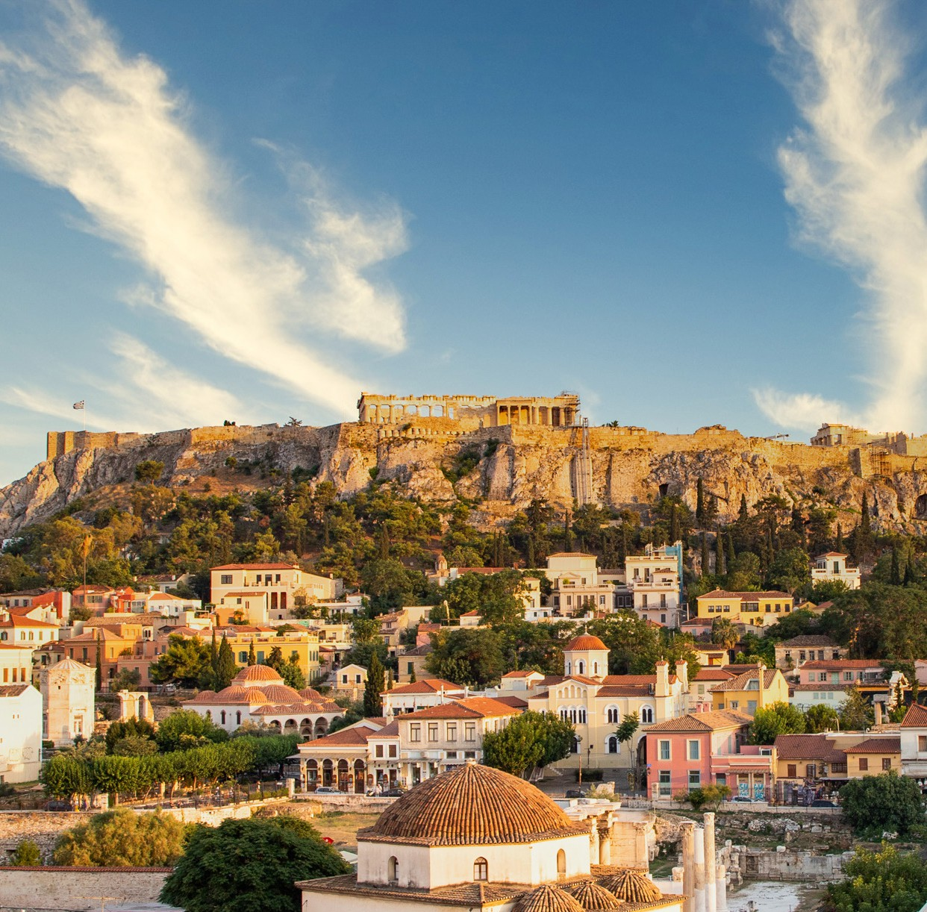




IMG26

DATA DI PARTENZA | QUOTA IN DOPPIA | TASSE  AEROPORTUALI | SUPPL. SINGOLA | RID. 3° LETTO ADULTO | RIDUZIONE CHILD 2-11 ANNI
APRILE '04 | 1.099 € | 160 € | 358 € | NO RIDUZIONE | 50 €
APRILE '25 | 1.069 € | 160 € | 358 € | NO RIDUZIONE | 50 €
MAGGIO '16 | 1.149 € | 160 € | 455 € | NO RIDUZIONE | 50 €
MAGGIO '23 | 1.099 € | 160 € | 420 € | NO RIDUZIONE | 50 €
MAGGIO '30 | 1.079 € | 160 € | 409 € | NO RIDUZIONE | 50 €
GIUGNO 06, 20 | 1.099 € | 160 € | 409 € | NO RIDUZIONE | 50 €
LUGLIO '03 | 1.129 € | 160 € | 409 € | NO RIDUZIONE | 50 €
LUGLIO 17, 24 | 1.129 € | 160 € | 409 € | NO RIDUZIONE | 50 €
AGOSTO 07, 14, 28 | 1.159 € | 160 € | 386 € | NO RIDUZIONE | 50 €
SETTEMBRE 04, 11 | 1.149 € | 160 € | 875 € | NO RIDUZIONE | 50 €
SETTEMBRE 18, 25 | 1.119 € | 160 € | 875 € | NO RIDUZIONE | 50 €
OTTOBRE '03 | 1.169 € | 160 € | 455 € | NO RIDUZIONE | 50 €
OTTOBRE 10, 17 | 1.079 € | 160 € | 420 € | NO RIDUZIONE | 50 €
OTTOBRE '24 | 1.119 € | 160 € | 420 € | NO RIDUZIONE | 50 €

PROGRAMMA DI VIAGGIO

1° GIORNO: ITALIA / ATENE
Partenza da Roma o Milano. Arrivo ad Atene e trasferimento libero in hotel (trasferimento privato su richiesta con supplemento). Alle ore 19:30 incontro con gli altri partecipanti e con la guida. Cena e pernottamento in hotel.

2° GIORNO: ATENE
Prima colazione in hotel. Mattinata dedicata alla visita di Atene. Il percorso inizia dall’Acropoli, dove si visiterà uno dei complessi archeologici più noti e frequentati da turisti e studiosi di tutto il mondo. Si ammireranno il Partenone, l’Eretteo, il tempio di Atena Nike e l’Odeon di Erode Attico. A seguire, visita del Nuovo Museo dell’Acropoli, risultato della perfetta compenetrazione tra un moderno progetto architettonico ed esposizione di reperti dell’antichità. Proseguimento in pullman attraverso i punti più importanti della città: piazza Syntagma, con la tomba del Milite Ignoto e il Parlamento e via Panepistemiou, con i palazzi neoclassici dell’Accademia, dell’Università e della Biblioteca Nazionale. Si percorreranno la piazza Omonia, via Stadiou e via Erode Attico, dove ha sede il palazzo presidenziale con le famose guardie nazionali dette “Euzones”. Pomeriggio libero. Si potrà, ad esempio, passeggiare nella zona dello stadio “Panatinaico”, dove nel 1896 si tennero le prime Olimpiadi dell’era moderna oppure visitare il vicino tempio di Giove Olympico, l’arco di Adriano ed il Palazzo delle Esposizioni di Zappion, all’interno dei giardini reali. Pernottamento.

3° GIORNO: ATENE / EPIDAURO / MICENE / OLYMPIA
Prima colazione di buon mattino in hotel. Incontro con tutti i partecipanti alle 08.00 nella hall dell’hotel, partenza in pullman per raggiungere il Canale di Corinto, percorrendo la strada costiera (con breve sosta) per poi proseguire in direzione di Epidauro per la visita dell’omonimo teatro, famoso per la sua acustica perfetta. Pranzo in ristorante. Nel pomeriggio si visiterà il sito archeologico di Micene, con la Porta dei Leoni e le Tombe Reali, prima di proseguire in direzione di Olympia, attraversando la zona centrale del Peloponneso, Arrivo ad Olympia, città che ha legato il suo nome con la nascita dei giochi Olimpici. Cena e pernottamento.

4° GIORNO: OLYMPIA / IOANNINA (L’EPIRO)
Prima colazione in Hotel. In mattinata, visita del sito archeologico di Olympia, del Santuario di Zeus, dello stadio e del locale museo archeologico. Partenza in pullman verso nord, attraversando il Golfo di Corinto con il nuovo ponte, un’importante opera d’ingegneria moderna. Sosta lungo il percorso per pranzo (libero). Nel pomeriggio, si entrerà nelle terre dell’antico Epiro, regno famoso e importante dell’epoca classica quanto il suo Re, Pirro. Arrivati a Ioannina si effettuerà una breve passeggiata visitando la fortezza che ha rappresentato un importante bastione difensivo durante la lunga occupazione Ottomana. Cena e pernottamento.

5° GIORNO: IOANNINA / METSOVO / KALAMBAKA (METEORA)
Prima colazione in hotel. Partenza alla volta di Metsovo, un caratteristico paese di montagna dal quale si gode un bellissimo panorama. È una gemma incastonata tra le valli di una Grecia insolita, distante dalle isole e dal blu dell’Egeo, meta ideale all’insegna della natura e della cultura più pura e intima. Qui gli usi e costumi millenari si vivono quotidianamente, si ascolta il dialetto valacco, un mix tra greco, latino e slavo, e si gode la buona tavola imbandita con ottima carne alla brace e il Metsovone, il formaggio affumicato di pasta dura con lo status di Denominazione di Origine Protetta. Ripartenza ed arrivo a Kalambaka per la visita dei famosi Monasteri delle Meteore, esempi eccezionali di arte bizantina, risalenti al XIV secolo, la cui posizione sulle rocce li rende un posto unico al mondo e dove tuttora si celebrano riti religiosi ortodossi. Pranzo libero. Nella giornata si visiteranno due monasteri. Cena e pernottamento
N.B. Per la visita ai Monasteri delle Meteore il codice di abbigliamento è severo: le donne devono indossare la gonna (sotto il ginocchio) e gli uomini pantaloni lunghi. Nel caso fosse vietata l’entrata al monastero per un abbigliamento non consono, l’ingresso non sarà rimborsato.

6° GIORNO: KALAMBAKA (METEORA) / DELFI
Prima colazione in hotel. Partenza per Delfi passando da Trikala ed il passo delle Termopili, che fu teatro della famosa battaglia del 480 a.C., nella quale una piccola forza greca comandata dal re di Sparta e composta da vari contingenti, tra i quali spiccavano i soldati scelti spartani, rallentò l’avanzata dell’esercito persiano comandato da Serse I a prezzo della quasi completa distruzione; da allora il termine «termopili» è utilizzato per indicare una tragica ed eroica resistenza nei confronti di un nemico molto più potente. Breve sosta per vedere il Monumento a Leonida. Arrivo a Delfi, tempo a disposizione. Pranzo libero. Nel pomeriggio visita del sito e dell’eccellente museo archeologico di Delfi. Il suo sacro oracolo è stato consultato da tutti i “grandi” del mondo classico per più di sette secoli per ogni importante decisione. Inoltre, gode di una spettacolare posizione naturale e vista sul mare. Cena e pernottamento

7° GIORNO: DELFI / CAPO SUNION / ATENE
Prima colazione in hotel. Partenza per Capo Sunion, è un promontorio situato sulla punta meridionale dell’Attica in Grecia, a circa 69 km da Atene. Su di esso si trovano, in posizione suggestiva, i resti di un tempio greco dedicato a Poseidone, e di un secondo tempio dedicato ad Atena, di cui sono però conservate solo le fondamenta. Pranzo in ristorante nella costa. Visita al sito archeologico del Tempio di Poseidone, il dio del mare. Questo punto strategico gode di una spettacolare vista sul mare. Rientro ad Atene. Pernottamento.

8° GIORNO: ATENE / ITALIA
Prima colazione in hotel e trasferimento libero in aeroporto (trasferimento privato su richiesta con supplemento) in tempo utile per il volo di rientro. Arrivo in Italia e fine dei servizi.

*** l’ordine delle visite potrà essere cambiato per esigenze organizzative senza modificare i contenuti del programma ***

NOTE IMPORTANTI:
- Nelle partenze del 30/05, 28/08, 25/09, 3/10 il pernottamento è previsto presso Hotel Nafsika Palace (Itea) a 25 minuti da Delfi.
- Nelle partenze del 16/05 e 3/10 il tour potrebbe essere operato in senso inverso: Atene-Delfi-Kalambaka-Olympia-Atene oppure potrebbe essere previsto il soggiorno a Trikala anzichè a Kalambaka (a 30 minuti), per grande evento in zona.
- Non è inclusa la tassa di soggiorno (chiamata in Grecia tassa ambientale) da pagare direttamente in hotel

PACCHETTO INGRESSI (con radioguide auricolari): ATENE Acropoli e Museo dell’acropoli CAPO SUNION Tempi di Poseidone
DELFI Sito archeologico
EPIDAURO Teatro
METEORA due Monasteri
MICENE Sito archeologico
OLYMPIA Sito archeologico

ALBERGHI PREVISTI CAT. 4* (o similari):
ATENE Hotel President
OLYMPIA Hotel Amalia Olympia / Hotel Olympia Europa IOANNINA Hotel Epirus Palace / Hotel The Lake KALAMBAKA Hotel Amalia Kalambaka / Hotel G. Meteora DELFI Hotel Amalia Delphi / Hotel Nafsika Palace

